
ООО «Лаборатория ЛАБОР»
+375 (33) 915-55-88
220140, г. Минск, ул. Домбровская, 9, офис 13.1.4
УНП 692163829
info@labor.by
График работы: Пн-Пт: 09:00 - 18:00

ОТЧЕТ ПО КАРТИРОВАНИЮ ОБЪЕКТА ХРАНЕНИЯ ЛЕКАРСТВЕННЫХ СРЕДСТВ –
ПОМЕЩЕНИЕ ХРАНЕНИЯ ЛЕКАРСТВЕННЫХ СРЕДСТВ №6
Наименование объекта картирования | Помещение хранения лекарственных средств №6, расположенное в аптеке
Наименование организации заявителя | Учреждение здравоохранения «11-я городская клиническая больница», 223028, г. Минск, ул. Корженевского, дом 4
Режимы хранения продукции | Температурный режим: +15℃…+25℃  Влажностный режим: не более 60%
Даты проведения картирования | 26.09.2025 – 29.09.2025
Дата проведения повторного картирования | До 25.09.2028
Вид картирования | Первичное

Должность | Дата | Подпись | Ф.И.О.
ИСПОЛНИТЕЛЬ
Разработал:
Инженер по качеству  ООО «Лаборатория ЛАБОР» | 31.10.2025 |  | Куракевич Е.В.
Согласовал:
Директор  ООО «Лаборатория ЛАБОР» | 31.10.2025 |  | Лазарь С.М.
ЗАКАЗЧИК
Утвердил:
Главный врач УЗ «11-я городская клиническая больница» |  |  | Часнойть А.Ч.

Содержание

1 Основные термины и определения 3
2 Цели картирования 3
3 Объект температурно-влажностного картирования 3
4 Исходная информация 4
4.1 Перечень документации 4
4.2 Анализ рисков, схема размещения логгеров и интервал записи 4
4.3 Программа работ 4
5 Критерии приемлемости 5
6 Перечень исследований 5
7 Картирование 5
7.1 Результаты картирования 6
8 Анализ результатов картирования 7
Приложение 1 Планировка зоны хранения лекарственных средств 8
Приложение 2 Анализ рисков 9
Приложение 3 Схема размещения логгеров 11
Приложение 4 Графики распределения температуры и влажности при проведении исследований 13
Приложение 5 Графики распределения температуры и влажности по каждому логгеру при проведении исследований (скриншоты из ПО Eclerk-2.0) 15
Приложение 6 Температурная и влажностная карты 22

1 Основные термины и определения
Картирование – документально зарегистрированные измерения значений температуры и (или) относительной влажности, отражающие распределение этих параметров в области хранения, включая определение горячих и холодных точек.
Логгер – электронный измерительный прибор, предназначенный для непрерывной регистрации температуры и влажности с заданной периодичностью.
Объект температурно-влажностного картирования – специально выделенное и организованное место (склад, помещение, часть помещения, шкаф, холодильник, холодильная камера и т.д.), предназначенное для приема, учета, хранения, отпуска и контроля качества лекарственных препаратов, фармацевтических субстанций, вспомогательных веществ, диагностических средств и иной продукции в соответствии с установленными нормативными требованиями.
Минимальное и максимальное значения показателей температуры и (или) влажности – соответственно самое низкое и самое высокое значения температуры и (или) влажности, зарегистрированное в исследуемой области за определенный период картирования. Эти значения могут как соответствовать, так и не соответствовать установленным критериям приемлемости.
Среднее значение показателей температуры и (или) влажности – среднее арифметическое значение всех зарегистрированных показателей температуры и (или) влажности в исследуемой области за полный период картирования.
Холодная и горячая точки – соответственно самое низкое и самое высокое значения температуры, зарегистрированные в исследуемой области в ходе температурно-влажностного картирования, при этом находящиеся в пределах установленных критериев приемлемости. Эти точки характеризуют экстремальные, но допустимые температурные параметры в зоне хранения и используются для оценки равномерности распределения температуры, а также для определения мест размещения средств мониторинга.
Стабильность – характеристика температурного и (или) влажностного режимов, отражающая изменения температуры и (или) влажности во времени в одной и той же точке измерения. Рассчитывается как разница между максимальным и минимальным значением, зафиксированным в данной точке за весь период мониторинга. Показывает, насколько объект картирования способен поддерживать установленный диапазон условий хранения без резких колебаний.
Однородность – характеристика температурного и (или) влажностного режимов, отражающая разницу температур и (или) влажности между разными точками измерения в один и тот же момент времени. Рассчитывается как разница между максимальным и минимальным значением среди всех датчиков за фиксированный момент. Показывает, насколько равномерно распределены параметры по всему объёму зоны хранения.

2 Цели картирования
- Подтвердить, что параметры окружающей среды (температура и влажность воздуха) находятся под контролем.
- Подтвердить, что температура и относительная влажность воздуха в объеме зоны хранения лекарственных средств находятся в заданных пределах (температурный режим: +15℃…+25℃, относительная влажность воздуха: не более 60%) (путем температурного картирования).
- Выявить области, которые не должны быть использованы для хранения (например, в непосредственной близости от источника тепла или холода).
- Выявить области с температурой, выходящей за допустимые граничные значения.
- Выявить области, наиболее подверженные риску выхода температуры за допустимые пределы (горячие и холодные точки).
- Провести оценку однородности температуры и стабильности ее поддержания.

3 Объект температурно-влажностного картирования
Объект картирования: помещение хранения лекарственных средств №6, расположенное в аптеке (далее – зона хранения). Планировка зоны хранения изображена в Приложении 1.
Площадь: 23,30 м².
Фотографии объекта картирования:
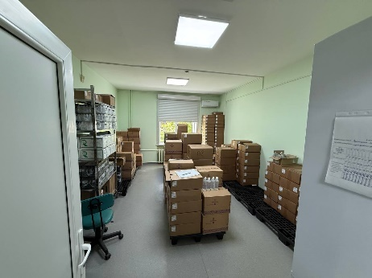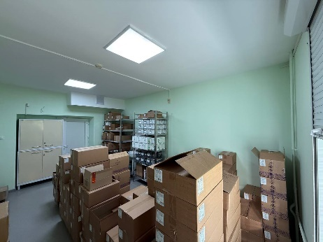
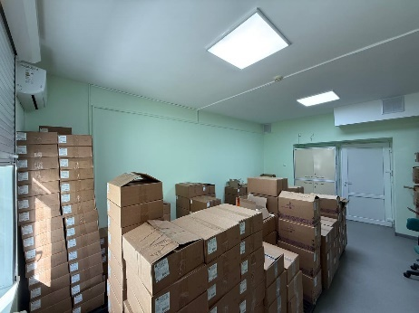
Рисунок 1 – Фотографии объекта картирования (общий вид, климатическая техника в кабинете)

4 Исходная информация

4.1 Перечень документации
Графики распределения температуры и относительной влажности при проведении исследований представлены в Приложении 4.
Графики распределения температуры и относительной влажности по каждому логгеру (скриншоты из программного обеспечения (ПО) Eclerk-2.0) представлены в Приложении 5.
Температурная и влажностная карты построены на основании средних значений, рассчитанных по каждому логгеру, и представлены в Приложении 6.
Копии свидетельств о поверке средств измерений, свидетельств о повышении квалификации сотрудников ООО «Лаборатории ЛАБОР», а также данные о наружных климатических условиях, зафиксированных в период проведения картирования в УЗ «11 городская клиническая больница», представлены в Приложении 7, вынесенном в отдельный документ.

4.2 Анализ рисков, схема размещения логгеров и интервал записи
Анализ рисков описан в Приложении 2.
Схема размещения логгеров изображена в Приложении 3.
Регистрация данных осуществлялась с интервалом: 1 минута.

4.3 Программа работ
- Идентификация объекта(-ов) картирования.
- Идентификация рабочей группы по картированию.
- Обработка исходной информации.
- Проведение анализа рисков и определение количества логгеров.
- Составление схемы размещения логгеров.
- Размещение логгеров по объему зоны хранения в соответствии со схемой размещения.
- Проведение картирования.
- Анализ результатов картирования.
- Составление отчета.

5 Критерии приемлемости
- Подтверждение того, что параметры окружающей среды (температура и влажность воздуха) находятся под контролем.
- Подтверждение того, что температура и относительная влажность воздуха в объеме зоны хранения лекарственных средств находятся в заданных пределах (температурный режим: +15℃…+25℃, относительная влажность воздуха: не более 60%) (путем температурного картирования).
- Выявленные области, которые не должны быть использованы для хранения (например, в непосредственной близости от источника тепла или холода).
- Выявленные области с температурой, выходящей за допустимые граничные значения.
- Выявленные области, наиболее подверженные риску выхода температуры за допустимые пределы (горячие и холодные точки).
- Подтверждение однородности температуры и стабильности ее поддержания.

6 Перечень исследований
При проведении исследований осуществляется контроль параметров окружающей среды для надлежащих условий хранения лекарственных средств:
- температурный режим: +15℃…+25℃.
- относительная влажность воздуха: не более 60%.
Перечень исследований:
- картирование зоны хранения лекарственных средств: 2 дня 15 часов 30 минут.
Исследования проводятся в соответствии с программой работ (см. раздел 4, п. 4.3).

7 Картирование
План-график картирования представлен в таблице 1.
Таблица 1 – План-график картирования
Дата и время  проведения | Исследование | Диапазон климатических условий | Период проведения исследования
26.09.2025 16:30 – 29.09.2025 08:00 | Картирование зоны хранения лекарственных средств | Температура: +15℃…+25℃  Влажность: не более 60% | 2 дня 15 часов 30 минут

7.1 Результаты картирования
Таблица 2 – Результаты картирования по температуре в зоне хранения лекарственных средств
№ логгера | Минимальная температура, °C | Максимальная температура, °C | Средняя температура, °C | Соответствие критерию |  | Выполнил | Дата
 |  |  |  | да | нет | Выполнил | Дата
129 | 17,44 | 18,85 | 18,14 | + |  | Куракевич Е.В. | 31.10.2025
131 | 17,71 | 18,82 | 18,28 | + |  | Куракевич Е.В. | 31.10.2025
142 | 17,30 | 18,76 | 17,98 | + |  | Куракевич Е.В. | 31.10.2025
152 | 17,66 | 18,97 | 18,28 | + |  | Куракевич Е.В. | 31.10.2025
157 | 17,87 | 18,82 | 18,38 | + |  | Куракевич Е.В. | 31.10.2025
160 | 17,75 | 18,97 | 18,34 | + |  | Куракевич Е.В. | 31.10.2025
175 | 17,90 | 18,93 | 18,41 | + |  | Куракевич Е.В. | 31.10.2025
Начало периода картирования: |  | 26.09.2025 16:30
Окончание периода картирования: |  | 29.09.2025 08:00
Проверено: |  | Лазарь С.М. | Дата: | 31.10.2025
Таблица 3 – Результаты картирования по относительной влажности в зоне хранения лекарственных средств
№ логгера | Минимальная относительная влажность, °C | Максимальная относительная влажность, °C | Средняя относительная влажность, °C | Соответствие критерию |  | Выполнил | Дата
 |  |  |  | да | нет | Выполнил | Дата
129 | 50,14 | 59,38 | 54,50 | + |  | Куракевич Е.В. | 31.10.2025
131 | 50,76 | 58,94 | 54,54 | + |  | Куракевич Е.В. | 31.10.2025
142 | 48,28 | 58,24 | 53,12 | + |  | Куракевич Е.В. | 31.10.2025
152 | 50,63 | 58,71 | 54,42 | + |  | Куракевич Е.В. | 31.10.2025
157 | 50,07 | 57,73 | 53,55 | + |  | Куракевич Е.В. | 31.10.2025
160 | 50,15 | 58,94 | 54,29 | + |  | Куракевич Е.В. | 31.10.2025
175 | 41,76 | 51,81 | 46,59 | + |  | Куракевич Е.В. | 31.10.2025
Начало периода картирования: |  | 26.09.2025 16:30
Окончание периода картирования: |  | 29.09.2025 08:00
Проверено: |  | Лазарь С.М. | Дата: | 31.10.2025

8 Анализ результатов картирования
Результаты проведения исследований представлены в таблице 4.
Таблица 4 – Результаты проведения исследований
Наименование показателя | Результат
Результаты картирования | Температура и относительная влажность воздуха не выходили за установленные пределы во всех зонах хранения лекарственных средств.  См. табл. 2, 3, Приложение 4, 6.
Области с температурой, выходящей за допустимые граничные значения, № логгера(-ов) | Не выявлены
Минимальная температура, °C | 17,30 (№ логгера – 142)
Максимальная температура, °C | 18,97 (№ логгера – 160, 152)
Средняя температура (для всей зоны хранения), °C | 18,26
Минимальная относительная влажность, % | 41,76 (№ логгера – 175)
Максимальная относительная влажность, % | 59,38 (№ логгера – 129)
Средняя относительная влажность (для всей зоны хранения), % | 53,00
Расположение холодной точки, № логгера | 142
Расположение горячей точки, № логгера | 160
Однородность температуры (максимальное значение), °С | 0,64 (29.09.2025 07:33, 29.09.2025 07:53)
Стабильность температуры (максимальное значение), °С | 1,46 (№ логгера – 142)
Однородность влажности (максимальное значение), % | 9,13 (26.09.2025 18:36, 26.09.2025 18:39, 26.09.2025 18:40)
Стабильность влажности (максимальное значение), % | 10,05 (№ логгера – 175)
Заключение:
По результатам картирования в помещении хранения лекарственных средств №6 температура и относительная влажность воздуха на протяжении всего времени исследования соответствовали установленным критериям (температурный режим: +15℃…+25℃, относительная влажность воздуха: не более 60%).
Рекомендации:
- Установить датчики температуры и (или) влажности для рутинного мониторинга в зонах выявленных холодной и горячей точек (см. Приложение 3).
- Температурно-влажностное картирование объекта хранения лекарственных средств следует проводить в летний и зимний периоды с периодичностью не реже одного раза в три года.
- В случае внесения инженерно-конструкторских изменений, необходимо проведение внепланового картирования.

Приложение 1
Планировка зоны хранения лекарственных средств
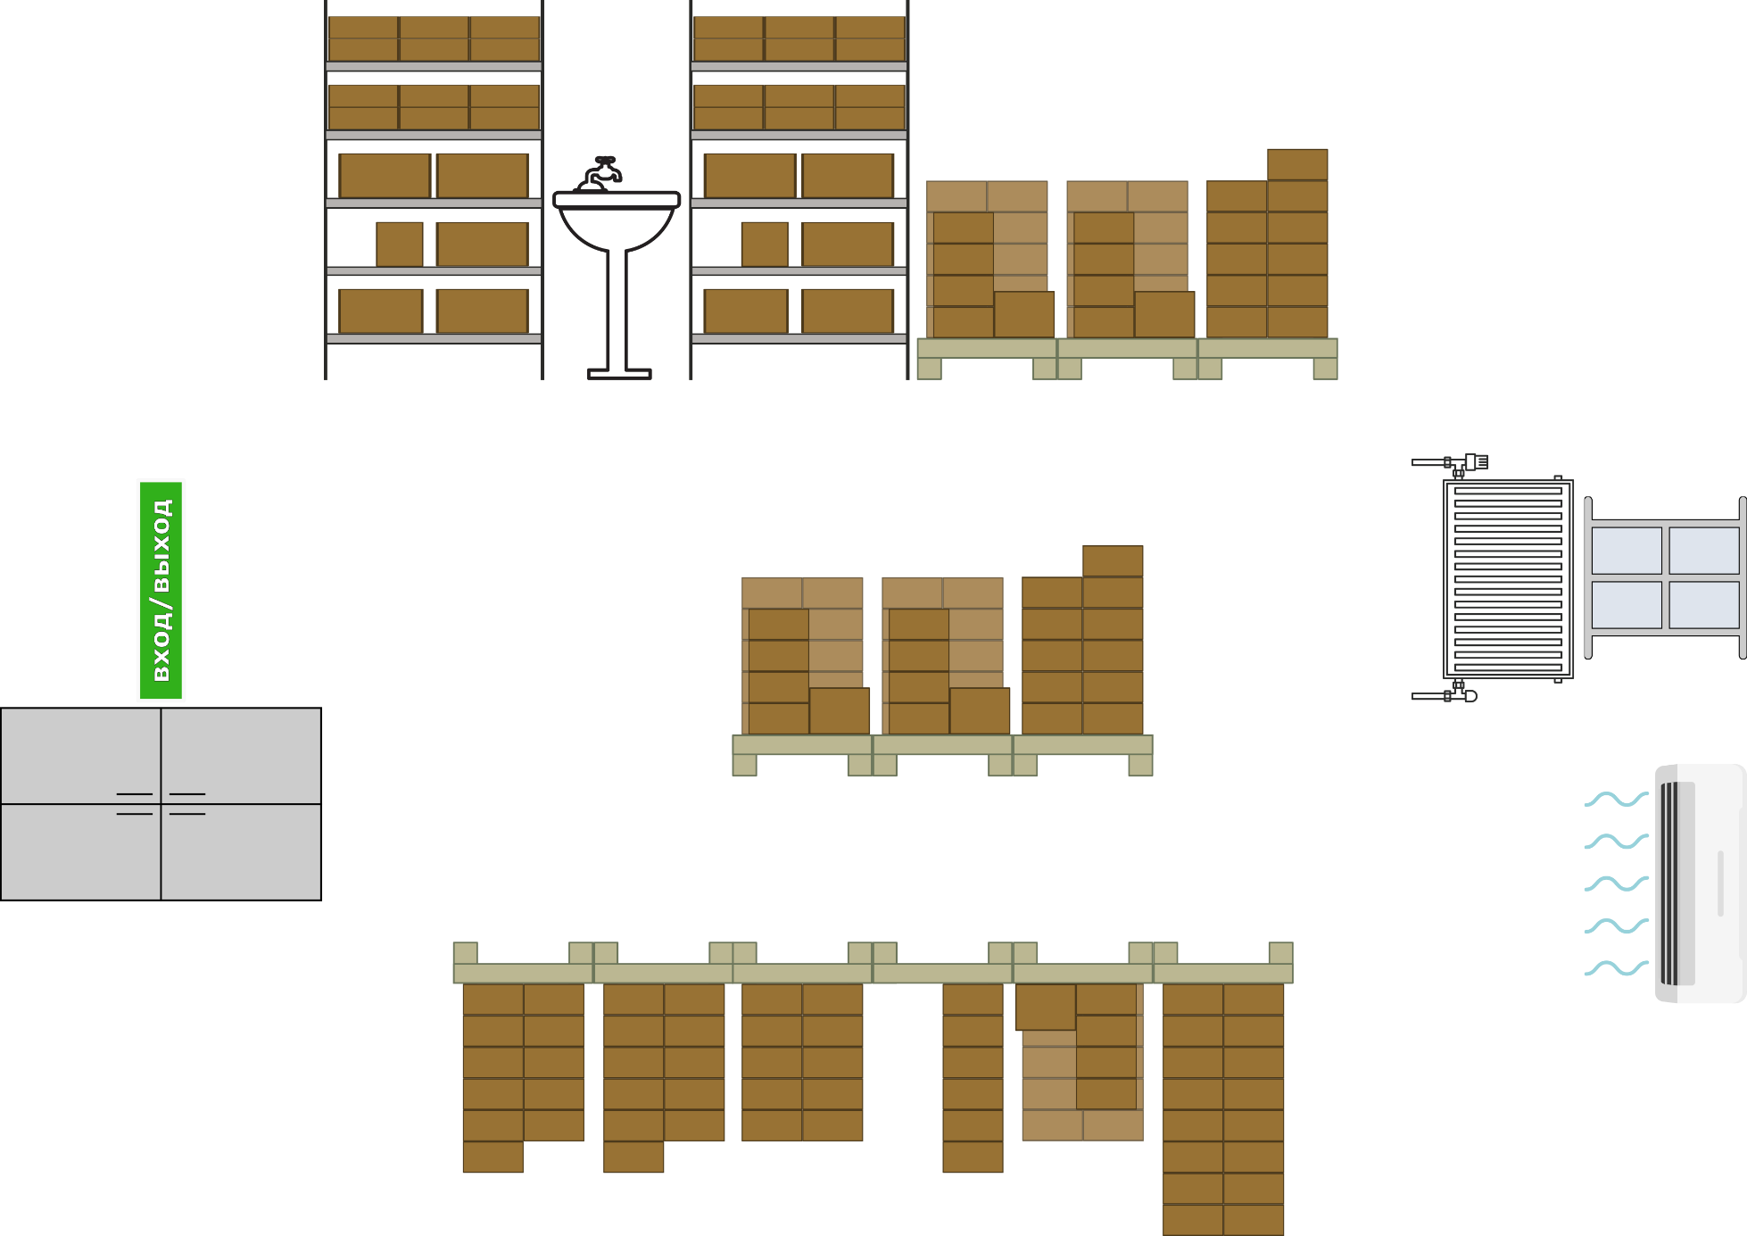

Приложение 2
Анализ рисков
№ | Идентифицированный риск | Вероятность возникновения риска (P) | Последствия возникновения риска (S) | Оценка риска (OR) | Меры снижения | Остаточный риск
 |  |  |  |  |  | Вероятность возникновения риска (P) | Последствия возникновения риска (S) | Оценка риска (OR)
1 | Риск выхода климатических условий (температуры, влажности) за установленные пределы в зоне хранения лекарственных средств слева от окна, на коробках, в углу | 3 | 3 | 9 | Провести анализ зоны хранения лекарственных средств слева от окна, на коробках, в углу и на основании этого анализа обозначить места установки логгеров на схеме размещения | 2 | 1 | 2
2 | Риск выхода климатических условий (температуры, влажности) за установленные пределы в зоне хранения лекарственных средств напротив кондиционера, ближайший угол, на коробках, сверху | 3 | 3 | 9 | Провести анализ зоны хранения лекарственных средств напротив кондиционера, ближайший угол, на коробках, сверху и на основании этого анализа обозначить места установки логгеров на схеме размещения | 2 | 1 | 2
3 | Риск выхода климатических условий (температуры, влажности) за установленные пределы в зоне хранения лекарственных средств напротив кондиционера, дальний угол, на коробках, сверху | 3 | 3 | 9 | Провести анализ зоны хранения лекарственных средств напротив кондиционера, дальний угол, на коробках, сверху и на основании этого анализа обозначить места установки логгеров на схеме размещения | 2 | 1 | 2
4 | Риск выхода климатических условий (температуры, влажности) за установленные пределы в зоне хранения лекарственных средств напротив окна, в центре помещения, на коробках | 3 | 3 | 9 | Провести анализ зоны хранения лекарственных средств напротив окна, в центре помещения, на коробках и на основании этого анализа обозначить места установки логгеров на схеме размещения | 2 | 1 | 2
5 | Риск выхода климатических условий (температуры, влажности) за установленные пределы в зоне хранения лекарственных средств справа от раковины, на стеллаже, снизу | 3 | 3 | 9 | Провести анализ зоны хранения лекарственных средств справа от раковины, на стеллаже, снизу и на основании этого анализа обозначить места установки логгеров на схеме размещения | 2 | 1 | 2

Методика оценки рисков
Таблица 2.2 - Шкала для определения вероятности возникновения риска Р
Балльная оценка | Оценка вероятности риска, Р
Балльная оценка | Характеристика
1 | Возможность возникновения риска минимальна при реализации мероприятий
2 | Возможность возникновения риска средняя, не смотря на реализованные мероприятия
3 | Возможность возникновения риска высокая, не смотря на реализованные мероприятия
Таблица 2.3- Шкала для определения тяжести последствий риска S
Бальная оценка | Последствия возникновения риска, S
Бальная оценка | Характеристика
1 | Незначительное влияние на результаты измерений, их трактовку и оценку
2 | Среднее влияние на результаты измерений, их трактовку, оценку, возможность выдачи недостоверных результатов исследований
3 | Критическое влияние на результаты измерений, их трактовку, оценку, возможность выдачи недостоверных результатов исследований, критически влияющих на хранение продукции
Риск ОR в общем случае рассчитывают произведением вероятности возникновения риска S на последствие возникновения риска P по формуле:
ОR = P·S
Оценивание важности риска (категории риска) определяется с помощью таблицы 2.4.
Таблица 2.4
Вероятность возникновения (в баллах)  Последствия (в баллах) | 1 | 2 | 3
1 | 1 | 2 | 3
2 | 2 | 4 | 6
3 | 3 | 6 | 9
Категория риска определяются следующим образом:
9 | Высокий риск. Необходимость разработки и внедрения дополнительных мероприятий для снижения риска до категории «низкий»
3-6 | Приемлемый риск. Необходимость разработки и внедрения дополнительных мероприятий для снижения риска до категории «низкий»
1-2 | Низкий риск. Риск не нуждается в отображении в процессе и включении в мероприятия по управлению рисками

Приложение 3
Схема размещения логгеров
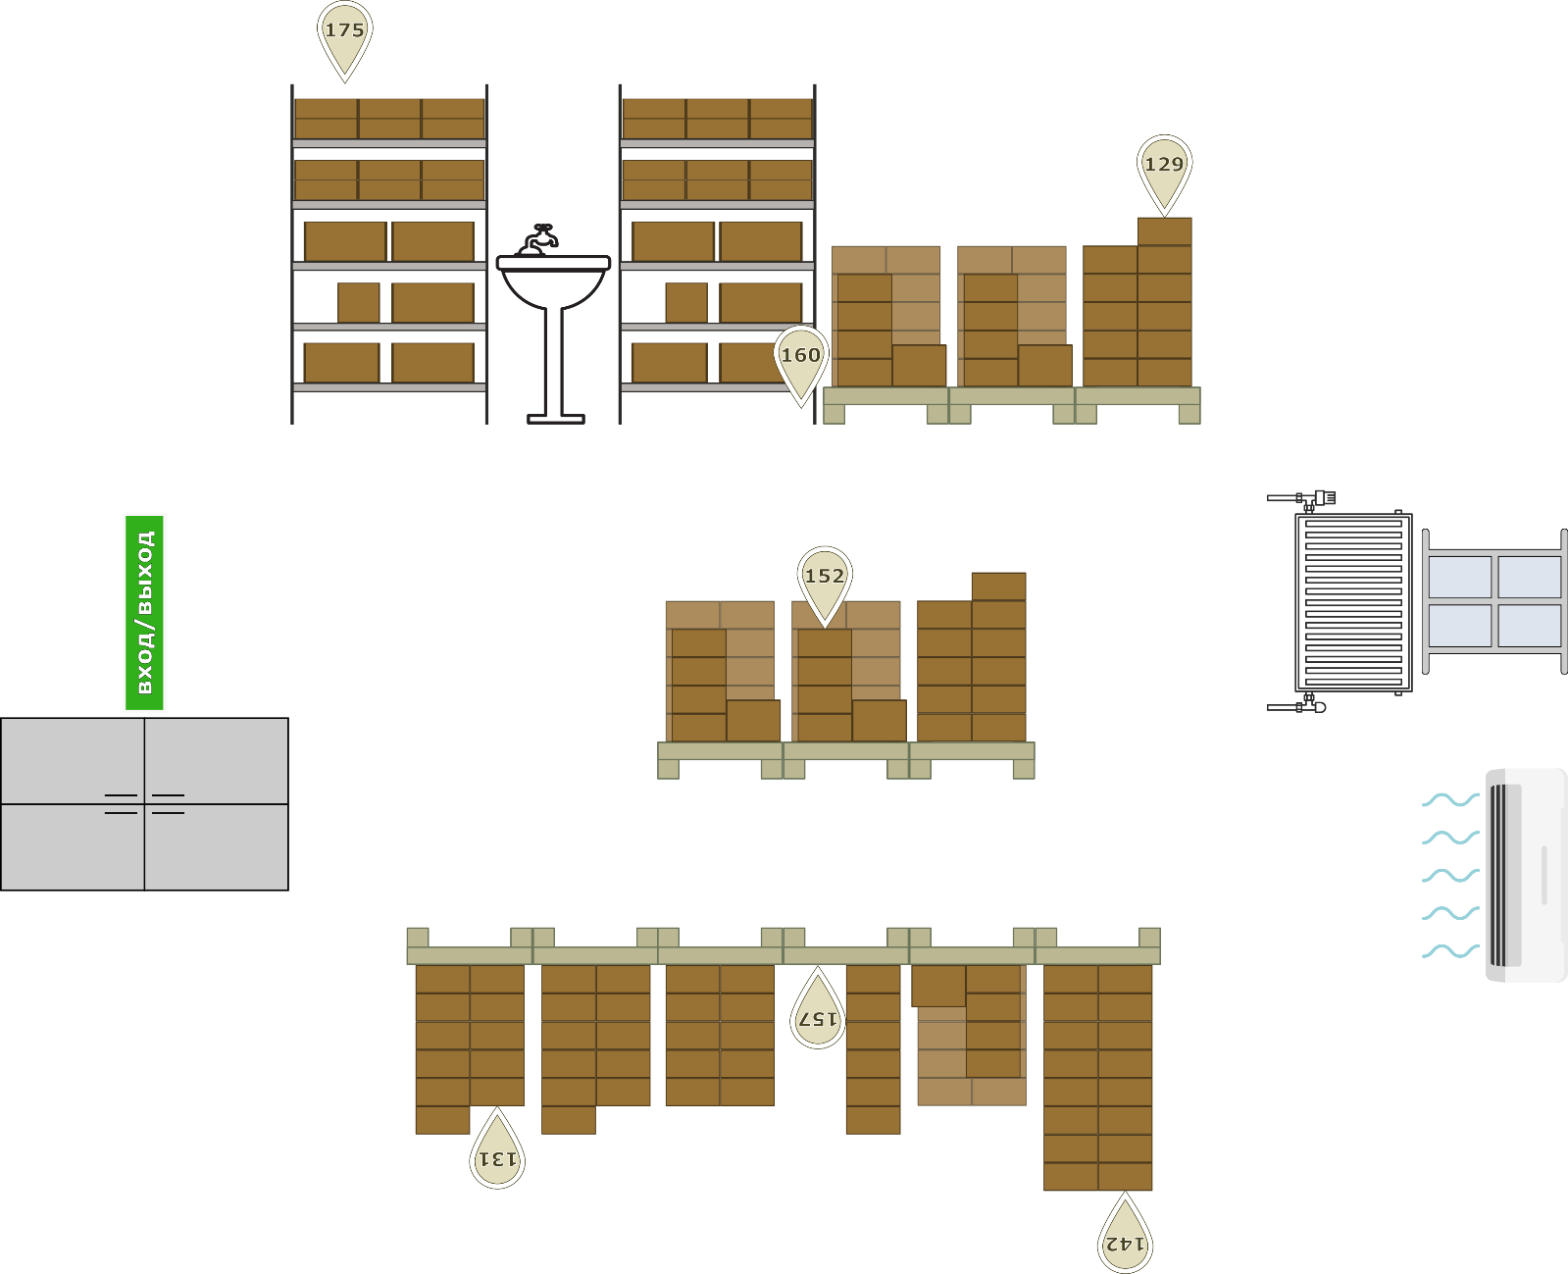
Рисунок 3.1 – Схема размещения логгеров (вид слева)
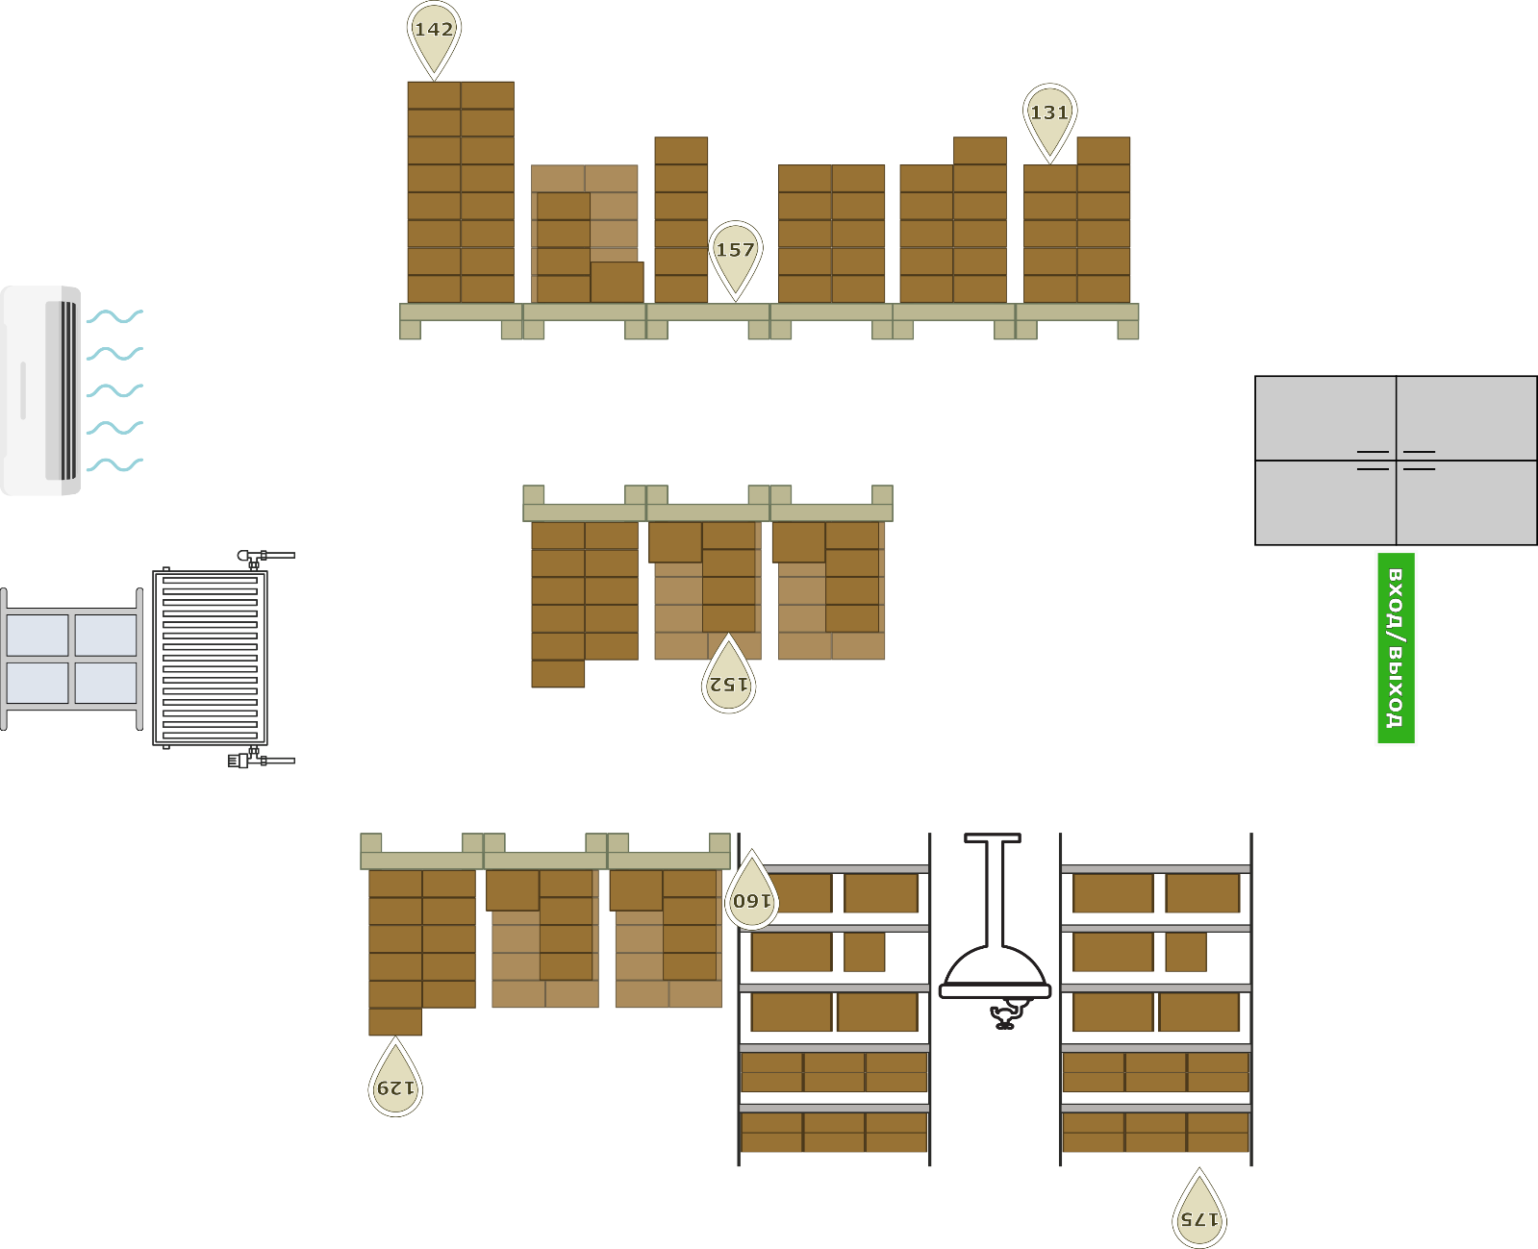
Рисунок 3.2 – Схема размещения логгеров (вид справа)

Приложение 4
Графики распределения температуры и влажности при проведении исследований
На рисунке 4.1 представлен график распределения температуры в зоне хранения лекарственных средств на протяжении всего времени исследования.

Рисунок 4.1 – График распределения температуры в зоне хранения лекарственных средств на протяжении всего времени исследования

На рисунке 4.2 представлен график распределения относительной влажности в зоне хранения лекарственных средств на протяжении всего времени исследования.

Рисунок 4.2 – График распределения относительной влажности в зоне хранения лекарственных средств на протяжении всего времени исследования

Приложение 5
Графики распределения температуры и влажности по каждому логгеру при проведении исследований
(скриншоты из ПО Eclerk-2.0)
На рисунке 5.1 представлен график распределения температуры и относительной влажности по данным логгера №129 за весь период исследования.
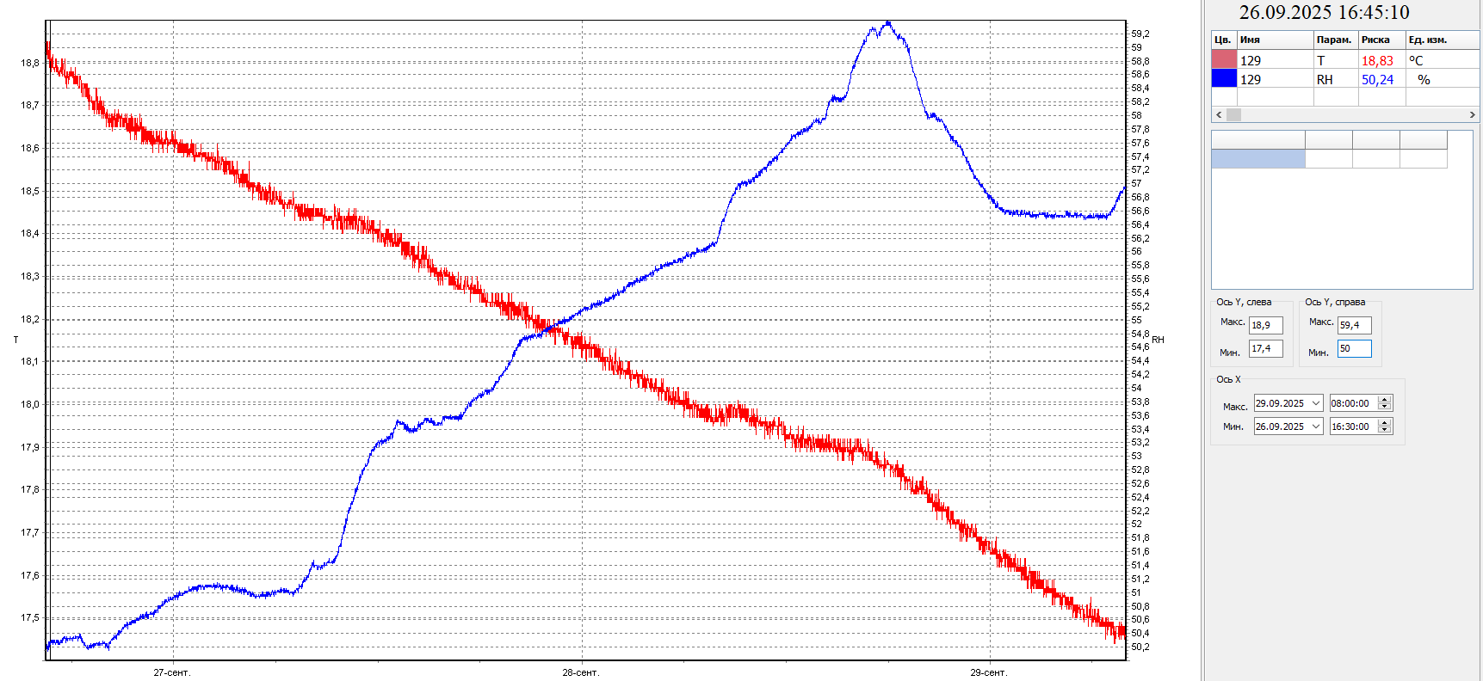
Рисунок 5.1 – График распределения температуры и относительной влажности по данным логгера №129 за весь период исследования

На рисунке 5.2 представлен график распределения температуры и относительной влажности по данным логгера №131 за весь период исследования.
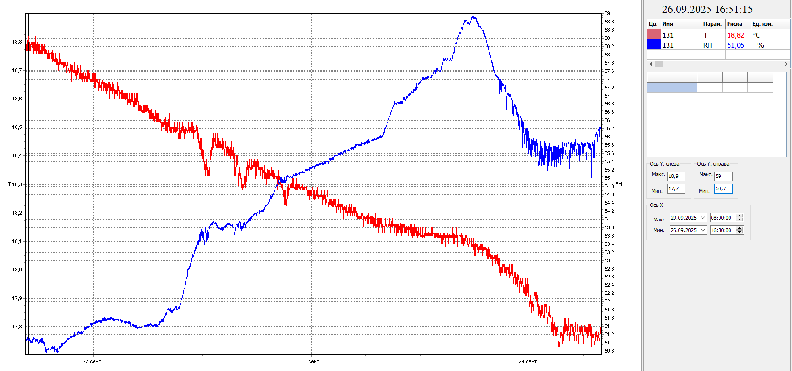
Рисунок 5.2 – График распределения температуры и относительной влажности по данным логгера №131 за весь период исследования

На рисунке 5.3 представлен график распределения температуры и относительной влажности по данным логгера №142 за весь период исследования.
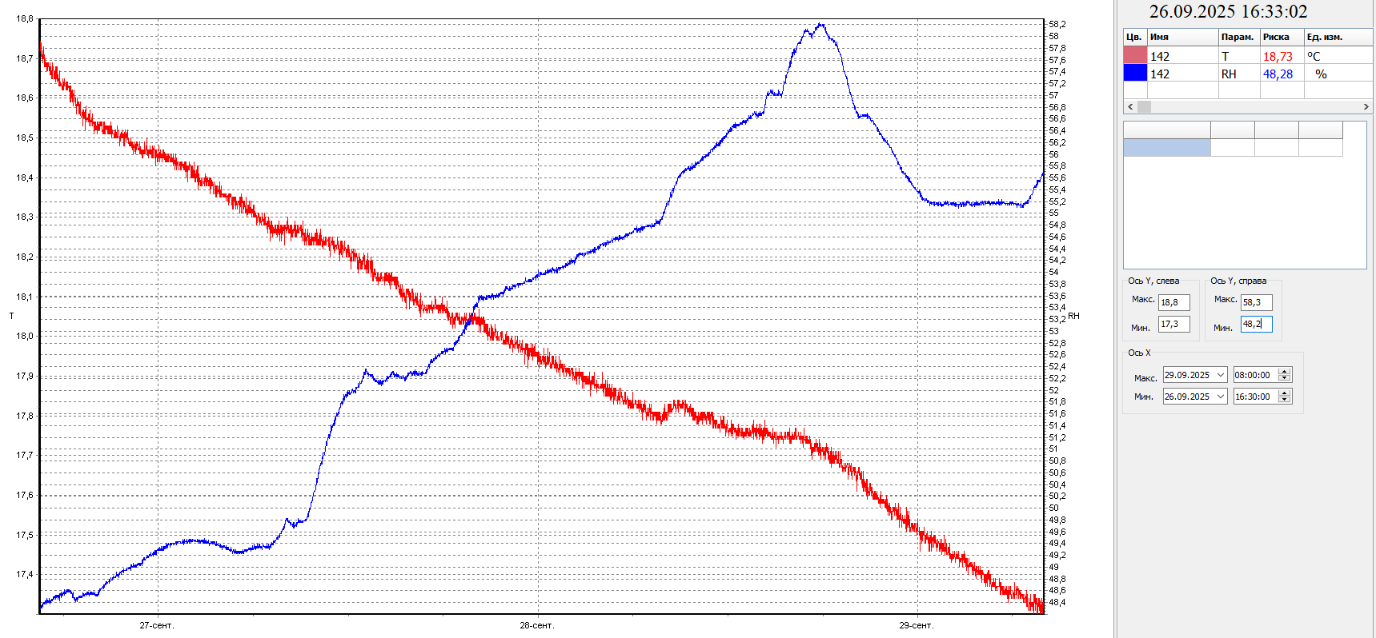
Рисунок 5.3 – График распределения температуры и относительной влажности по данным логгера №142 за весь период исследования

На рисунке 5.4 представлен график распределения температуры и относительной влажности по данным логгера №152 за весь период исследования.
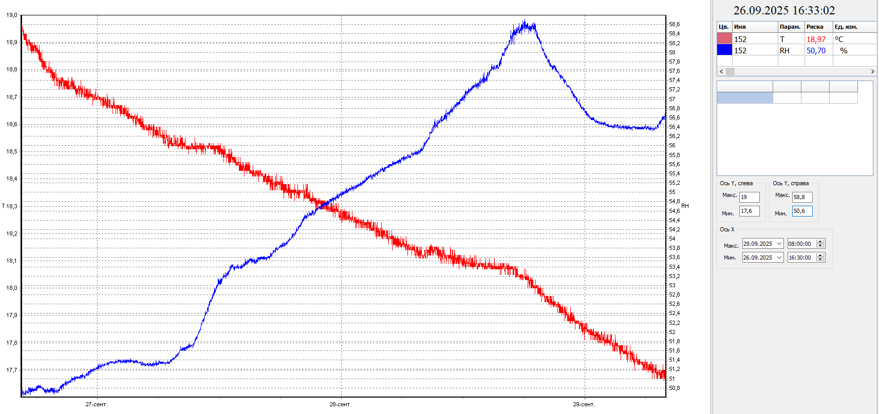
Рисунок 5.4 – График распределения температуры и относительной влажности по данным логгера №152 за весь период исследования
На рисунке 5.5 представлен график распределения температуры и относительной влажности по данным логгера №157 за весь период исследования.
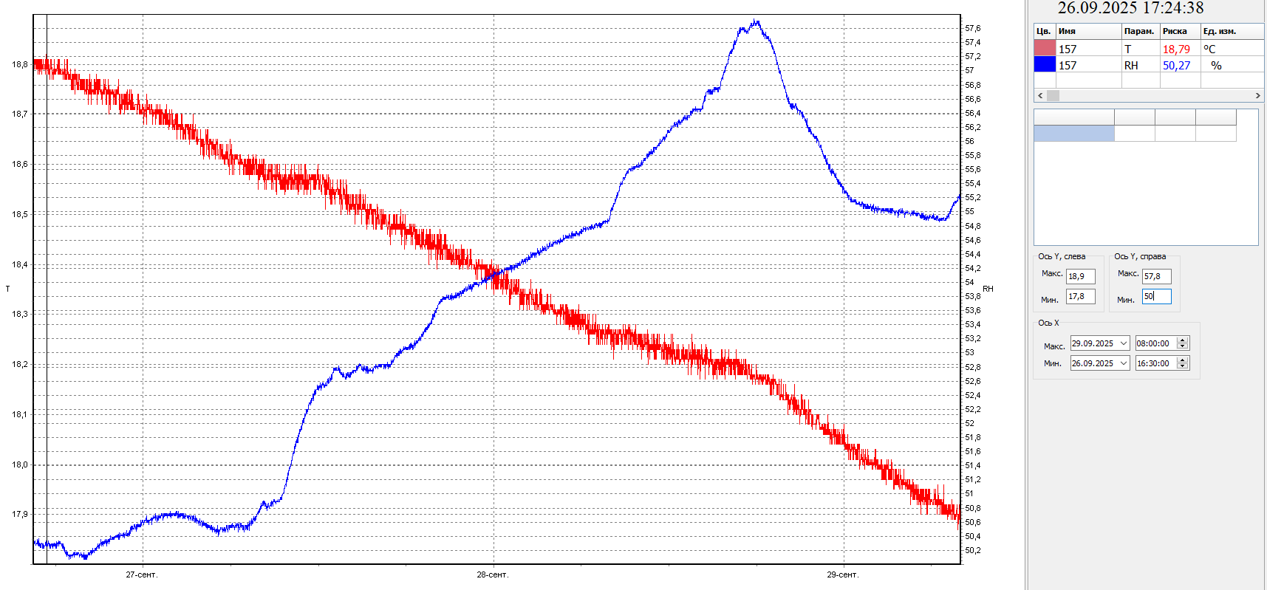
Рисунок 5.5 – График распределения температуры и относительной влажности по данным логгера №157 за весь период исследования
На рисунке 5.6 представлен график распределения температуры и относительной влажности по данным логгера №160 за весь период исследования.
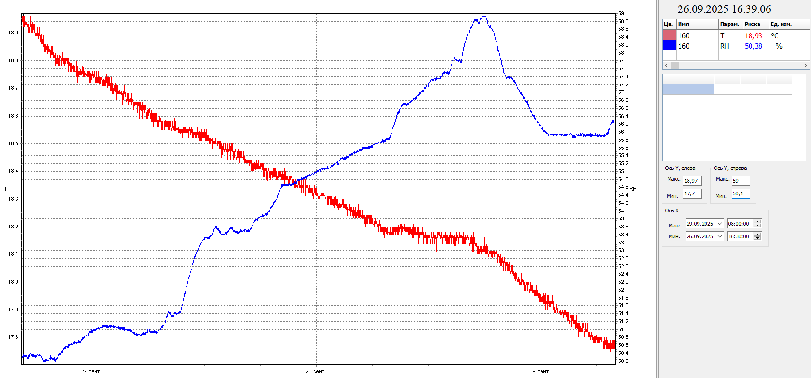
Рисунок 5.6 – График распределения температуры и относительной влажности по данным логгера №160 за весь период исследования
На рисунке 5.7 представлен график распределения температуры и относительной влажности по данным логгера №175 за весь период исследования.
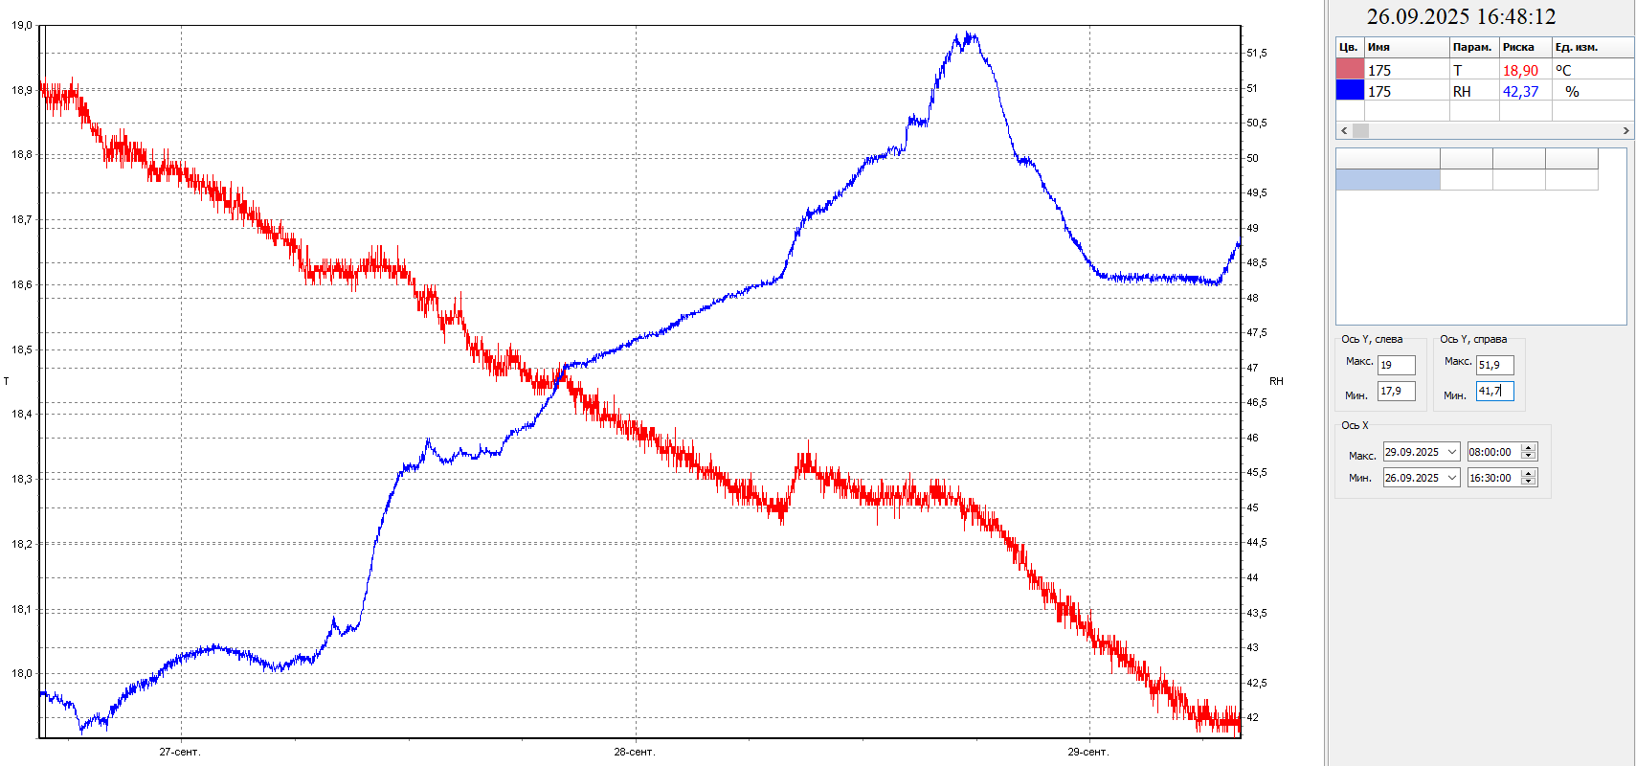
Рисунок 5.7 – График распределения температуры и относительной влажности по данным логгера №175 за весь период исследования

Приложение 6
Температурная и влажностная карты
На рисунке 6.1 представлена температурная карта зоны хранения лекарственных средств за весь период исследования.
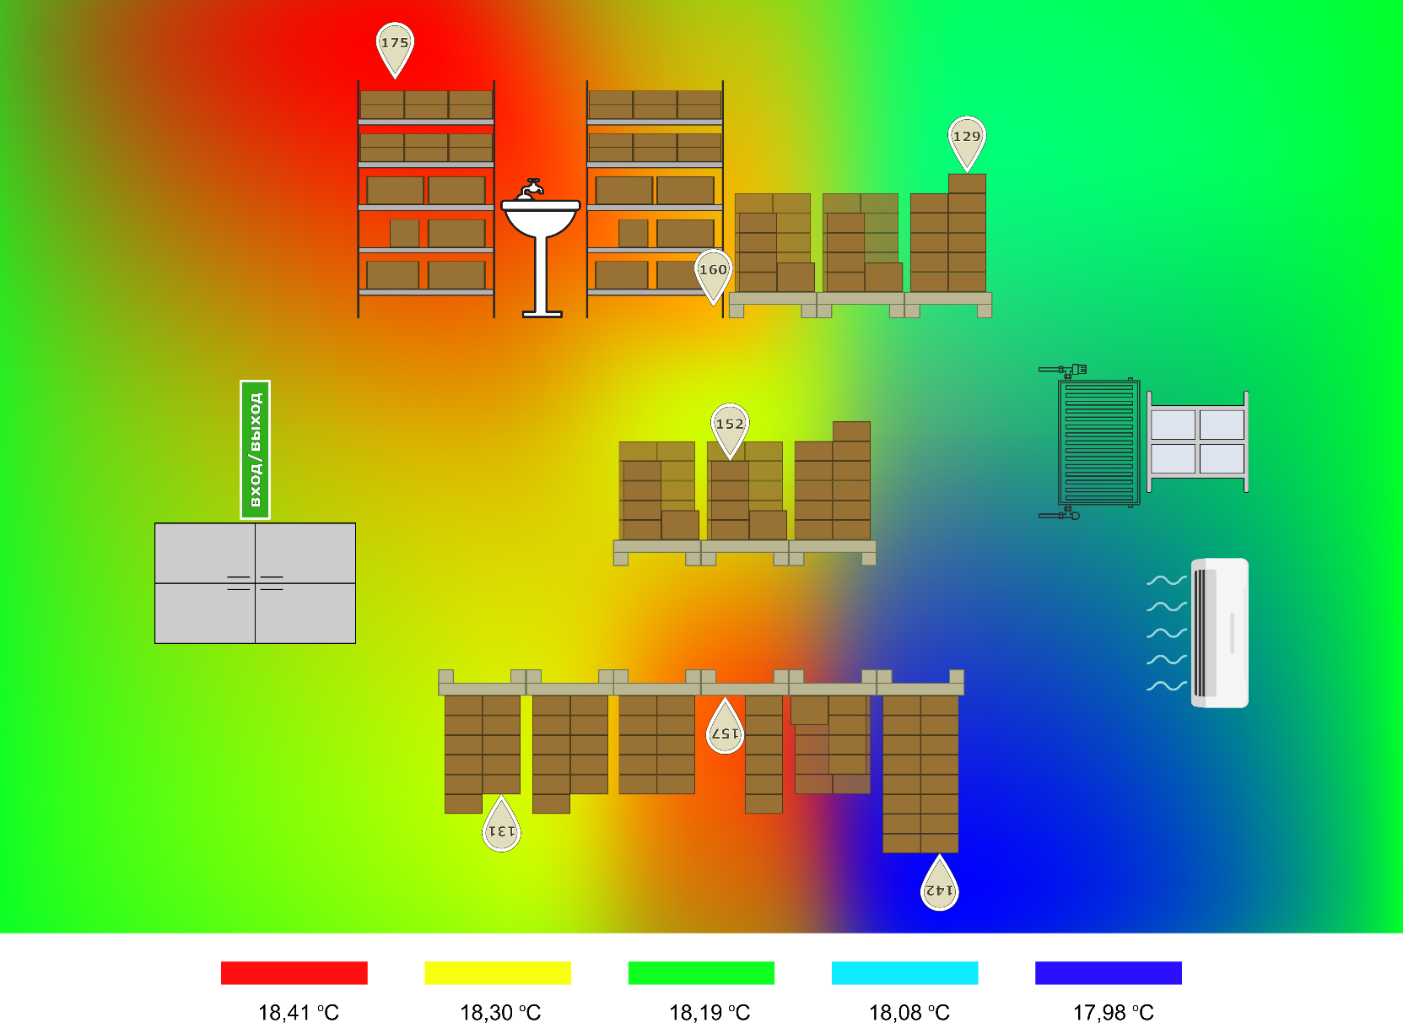
Рисунок 6.1 – Температурная карта зоны хранения лекарственных средств за весь период исследования
На рисунке 6.2 представлена влажностная карта зоны хранения лекарственных средств за весь период исследования.
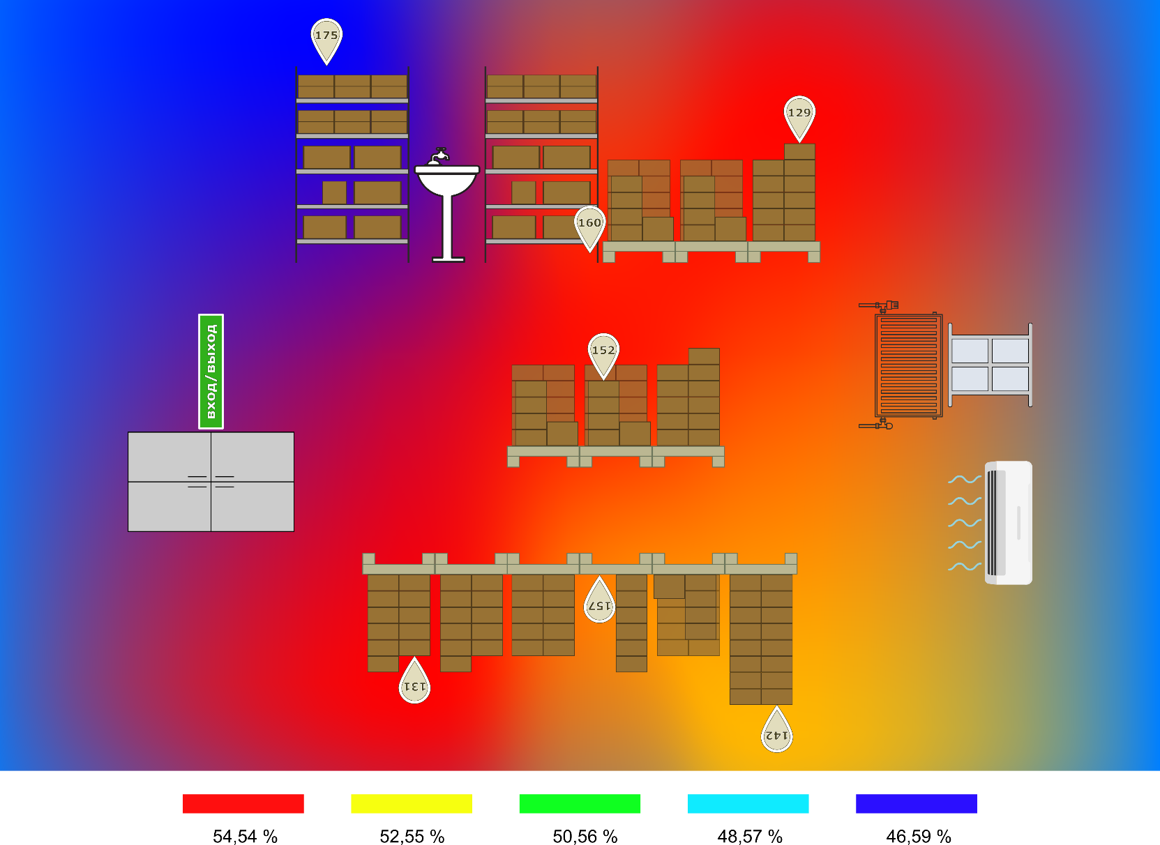
Рисунок 6.2 – Влажностная карта зоны хранения лекарственных средств за весь период исследования

